脉冲型流量传感器检定仪的设计和应用

传统的脉冲型流量传感器仪表系数的检定一般由容积式流量标准装置和计数器、计时器完成，如图1所示。其仪表系数定义为单位体积的流体量通过流量传感器时传感器所发出的脉冲数，单位通常为1L（脉冲数每升）或1m³（脉冲数每立方米）。根据文献[1]的规定，为了保证流量计仪表系数的有效性，一般应保证一次检定中流量计输出的脉冲数的相对误差绝对值不大于被检流量计重复性的13。由于一般计数器的计数误差为±1个脉冲，所以在检定时间间隔（图1中两控制脉冲间的时间t）内，计数器应收集足够多的脉冲数N才能达到要求的检定精度。
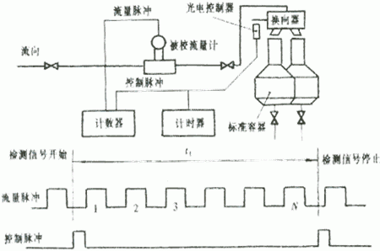
图1 仪表系数标定图
对于一些大口径流量传感器，由于其仪表系数一般较小（如200的涡轮流量计，其仪表系数仅为1.5/L； 口径的涡街流量计，其仪表系数更低，仅为约0.2/L）。对于这样的流量计，要收集足够多的脉冲数，一要花很长的检定时间，二要有较大的检定设备（较大的标准容器）。由于种种限制，总使计数脉冲达不到要求。双时间法计数技术是目前国际上较为通用的脉冲插值技术，可以在较短的检定时间内，用较小体积的检定设备，在计数总脉冲数较小时仍能保证足够的技术精度的一种脉冲插值技术，较早应用于微型体积管流量标准装置。
我们研制的“脉冲型流量传感器检定仪”是用传统的计数器加上双时间法测量控制技术组成的双时间法检定仪。试验表明，该检定仪使用方便可靠，可以缩短检定时间，用较小的标准容器检定较大口径的流量传感器，并且比常规检定方法具有更高的技术精度。
1、双时间法计数器原理
脉冲内插技术是活塞校验装置增加流量计的输出信号分辨率，从而减小校验装置体积的一个有效途径。通常，校验流量计时为了得到足够的脉冲数，可以采取两个途径，一是提高流量计的输出信号分辨率，使有限的校验时间内得到尽可能多的脉冲数；二是增加校验装置的计量有效容积。一般，单位体积流体通过流量计所输出的脉冲数是有限的（如上述的涡轮流量计和涡街流量计），校验装置的计量有效容积也不可能做得很大。脉冲内插技术很好地解决了这个问题，它有双时间法、四时间法和锁相环回路法等几种方法可供使用。使活塞校验装置用一个“小容积”（装置有效容积）采集500个脉冲就能达到大容积校验装置采集10000个脉冲相同的精确度。
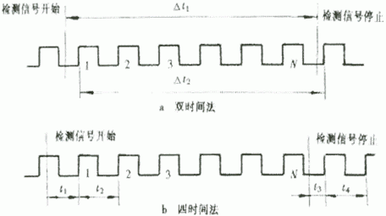
图2 双时间法
双时间法的原理如图2a所示。在流量脉冲信号周期稳定的条件下，脉冲内插数为
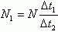（1）
式中：N为计数器记录下的流量传感器信号脉冲数；N1为经双时间法或四时间法内插后的脉冲数；Δt₁为从检测开始信号到检测停止信号的时间间隔；Δt₁为从检测开始信号后第一个脉冲上升沿到检测停止信号后第一个脉冲上升沿之间整脉冲周期时间间隔。
在流量标准装置稳定性符合标准规程规定的情况下，流量脉冲信号周期可以认为是稳定的，所以用式（1）得到的脉冲内插数应该是有效的。
除了双时间法外，还可以用四时间法来确定脉冲内插数。四时间法测量4个时间t₁～t₄，如图2b所示，其脉冲插数为
N1=N＋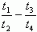（2）
本文以双时间法为例设计脉冲型流量传感器检定仪。
2、检定仪的硬件设计
脉冲型流量传感器检定仪的硬件原理框图如图3所示。
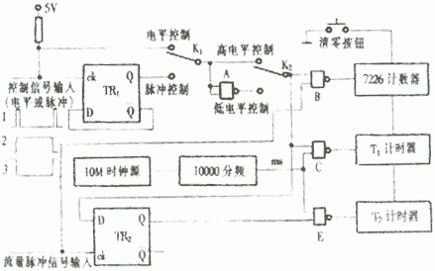
图3 双时间法流量检定仪硬件原理框图
该检定仪不采用微处理机，工作可靠性好。控制信号可以用单刀双掷开关K1选择很窄的脉冲信号，也可以选择电平信号。当用电平信号控制时，又可以用开关K2选择高电平控制或低电平控制。
当控制信号为脉冲信号时（图3中第一种控制信号），开关K1选择脉冲控制，设初始态触发器TR₁的Q端输出为低电平L（假设输出高电平H也没有关系），端输出高电平H反馈到D端。开关K2选择高电平控制或低电平控制。
当控制信号为脉冲信号时（图3中第一种控制信号），开关K1选择脉冲控制，设初始态触发器TR₁的Q端输出为低电平L（假设输出高电平H也没有关系），端输出高电平H反馈到D端。开关K2选择高电平控制（如果初始态触发器TR₁的Q端输出为高电平H时，K2可选择低电平控制），与非门B、C的输入端及触发器TR₂的D端均为低电平，所以，B、C门关闭，触发器TR₂的Q端输出在流量脉冲信号的作用下也必定为低电平，E门关闭。计数器和计时器T₁与T₂都在停止状态。用清零按钮可以使计数器和计时器回复到初始零态，显示全零。
当“开始计数”控制信号脉冲（第一个控制脉冲）到来时，由于TR₁的D端为高电平H，所以，控制脉冲触发TR₁使其Q端输出为高电平H，并立即打开与非门B和C使计数器和计时器T₁开始计数和计时。此时与非门E尚未打开，但触发器TR₂的D端已为高电平，在控制信号前沿后的第一个流量信号上升沿触发TR₂，使其Q端输出高电平而打开与非门E，计时器T₂也开始计时。
当“停止计数”控制信号脉冲（第二个控制脉冲）到来时，TR₁再次被触发而使Q端输出低电平L，从而立即关闭与非门B和C，使计数器和计时器T₁停止计数和计时。但与非门E并未立即关闭，而要到“停止计数”控制信号脉冲前沿后的第一个流量信号上升沿才能触发TR₂而输出低电平L，关闭与非门E而使计时器T₂停止计时。将从计时器T₁和T₂得到的数据代入式（1），就可得到比较准确的脉冲内插数。
当控制信号为电平信号时（图3中第二、三种控制信号），开关K1选择电平控制，这样就相当于跨过触发器TR₁而直接控制与非门B和C及触发器TR₂的D端。分别针对高电平起作用或低电平起作用选择开关K2指向高电平控制或低电平控制。其余的动作与脉冲控制完全一样。
3、指标和结果
3.1 检定仪指标
除了上述作为可控计数器和计时器外，该检定仪还具有测量信号频率和周期的功能。不用于检定流量计时，可单独作为测量信号频率或周期的仪表使用。
具体指标如下：
① 计时器，6位LED显示，分辨率为1ms；
② 计时器（包括频率和周期），8位LED显示，最高分辨率为频率为1Hz，周期为0.1μs，计数为±1个脉冲；
③ 测量范围：频率为10Hz～100MHz，周期为0.5μs～10s，计数容量为99 999 999，计时器为1ms～999.999s；
④ T₁和T₂手动切换显示。
3.2 测试结果
① 用51系列微处理机输出周期方波信号作为标准校验频率和周期测量，结果列于表1。
表1 用周期方波作为标准的校验结果
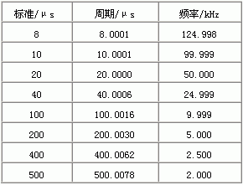
② 用标准频率信号发生仪校验，结果列于表2。
表2 用标准频率信号发生器校验的结果
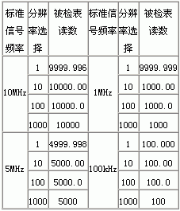
③ 该检定仪用于涡轮流量计仪表系数的检定，取得了良好的结果。

